1、软件下载



2、使用手机号登录

（1）需确认该手机号码与预留在公司的办公手机号一致，如不一致则无法登录加入企业【金地集团】

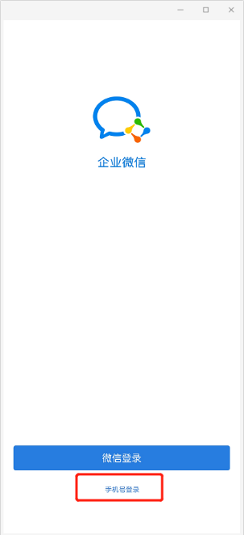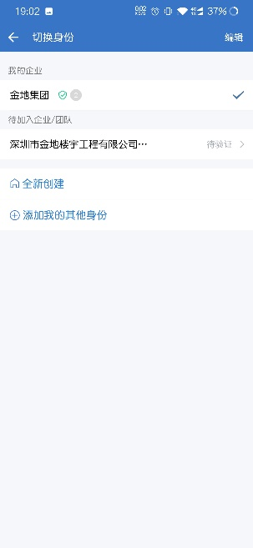

（2）手机号登录后提示没有企业，请复制地址：acc.gemdale.com 在浏览器打开，输入账号，密码登录，确认是否填写有手机号及手机号是否一致，如不一致，修改为一致的手机号，次日同步后再重新登录验证是否可以加入企业

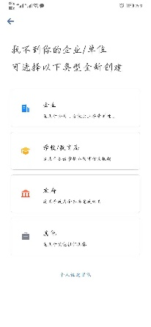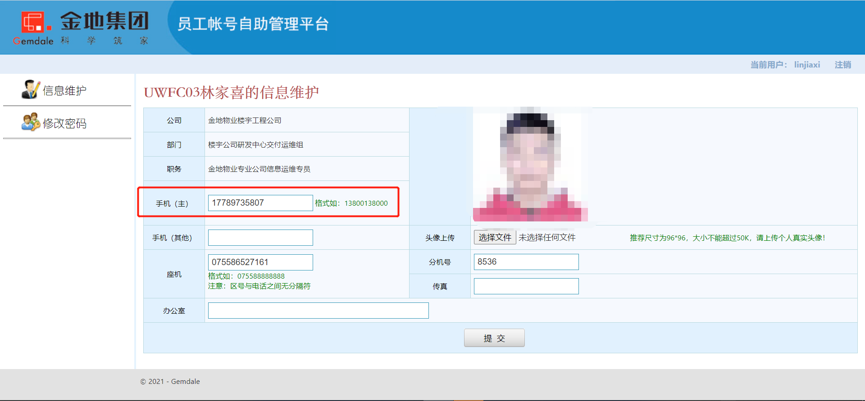

（3）如果修改手机号码，再次进行使用手机号登录企业微信仍然不能加入企业，请联系本部研发中心-林家喜（手机号：17789735807）

3、登录异常情况处理

（1）可以点击链接加入我的企业“金地集团”，一起开启全新办公体验吧。

<https://work.weixin.qq.com/join/uh6Ajjo9RHEa8NZEpMLYcg/member_join_web>

输入姓名+手机号登录，如提示下面报错，请在ACC自助平台上确认是否填写手机号。

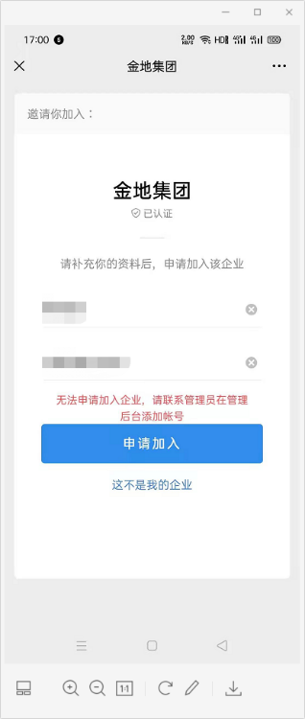

（2）如存在两个工作账号（技能+专业），并且两个账号绑定了同一个手机号，未加入企业【金地集团】的账号是无法加入的，一个手机号只能绑定一个账号，需修改掉ACC自助平台上的手机号为其他手机号码后，次日使用其他手机号码重新登录

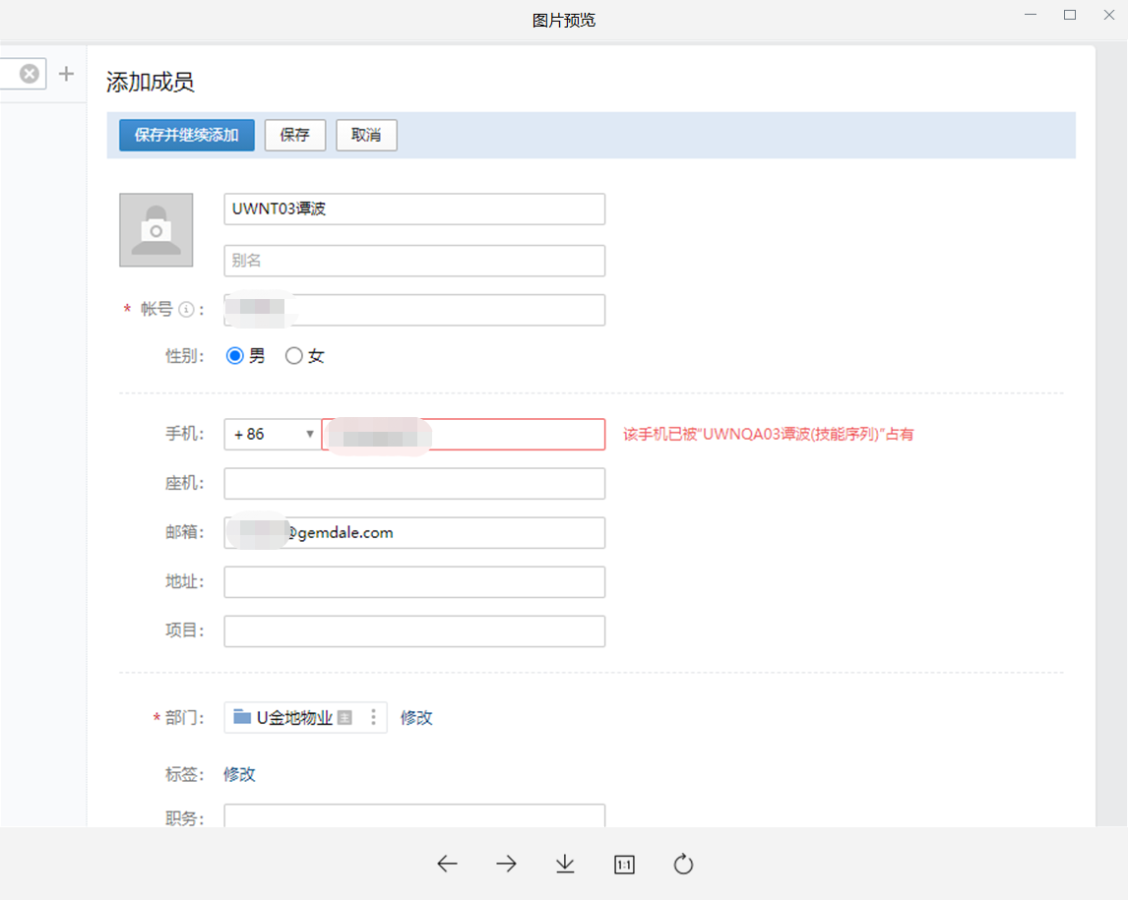

**解决方法**：

1、改掉ACC自助平台上的手机号为其他手机号码，使两个账号不绑定同一个手机号；

2、登录已绑定的企业微信，更改手机号，

3、企业微信登录异常均可联系本部研发中心-林家喜（手机号：17789735807）协助处理

